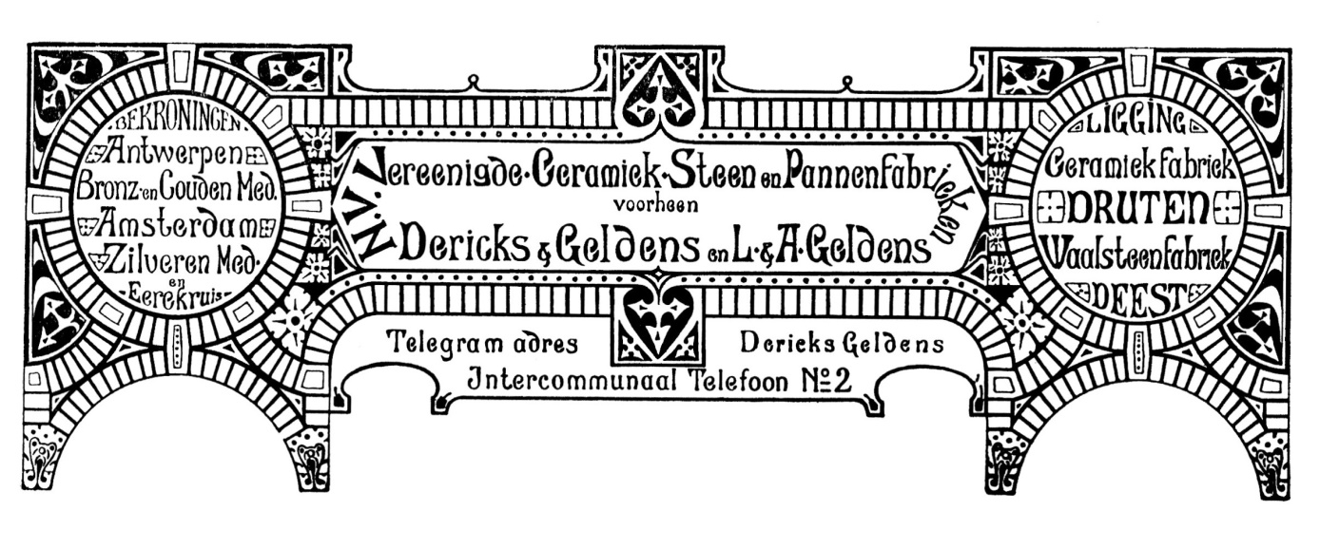
MONUMENTENWANDELING
DERICKS & GELDENS
DRUTEN

Een kijk op Druten zoals je nog nooit hebt gezien….

Het centrum van Druten bestaat uit historische bezienswaardigheden met als belangrijkste kenmerk, dat de huizen en gebouwen rijk gedecoreerd zijn met materialen van de voormalige steenfabriek van Dericks & Geldens. Tijdens deze wandeling gaat de speciale aandacht uit naar de fraaie villa’s, R.K.-Kerk en diverse monumenten. Deze wandeling leidt je langs de meest markante en mooie plekjes van het centrum van Druten. Dit gebeurt onder leiding van een ervaren gids van de werkgroep KleiGoed van de Historische vereniging Tweestromenland.
De bezienswaardigheden langs de wandelroute hebben allemaal een relatie met de fabriek van Dericks & Geldens, die 100 jaar bestaan heeft van 1878 tot 1978. Deze verwierf nationale en internationale bekendheid met haar hoge kwaliteit pannen, stenen en geglazuurde elementen, zoals te zien in het Rijksmuseum en het Centraal Station van Amsterdam. Door de vele intensieve contacten met de beroemde architect P.J.H. Cuypers werd de fabriek een soort Cuypers-werkplaats. Pierre Cuypers heeft in 1874 de basikale driebeukige kerk van de H.H. Ewalden in Druten gebouwd. Deze uit 1874 daterende neogotische kerk is van architectuur- en cultuurhistorische waarde.
De wandeling gaat onder andere naar de Boldershofkapel aan de Ambthuisstraat. Deze werd ontworpen door Eduard Cuypers, een neef van de beroemde Pierre. Het bureau van Eduard Cuypers wordt gezien als de oorsprong van de Amsterdamse School. Dit fraai gerestaureerde bouwwerk is uniek en nog de enige gedecoreerde kapel van Cuypers.

De Monumentenwandeling:
- Start en eindpunt bij Galerie D’n Oostersteeg aan de Ruijterstraat met informatie over D&G
- Minimale deelname 4 personen, datum en tijd in overleg
- De route is circa 3 km lang over verharde wegen en paden onder leiding van een ervaren gids
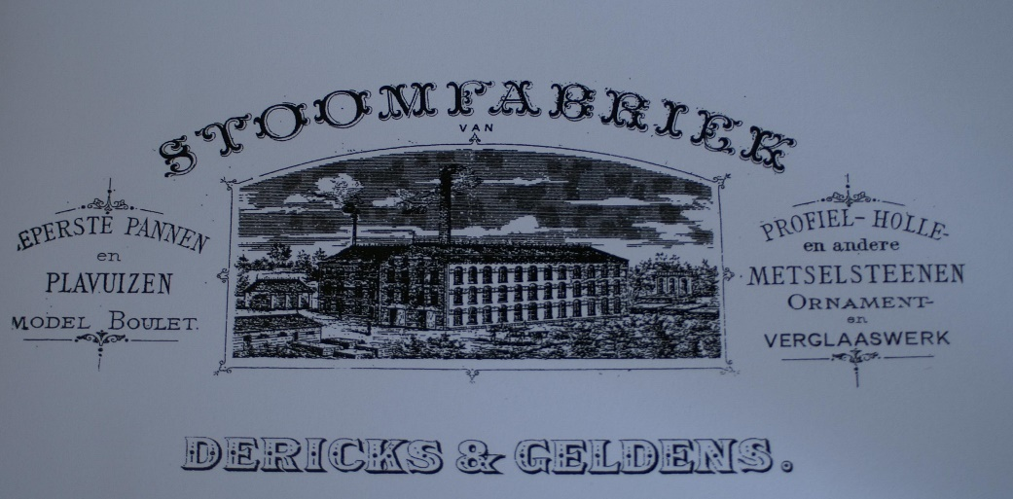
- Informatie tel.0650683270 of email: info@leoadams.nl

